РЕСПУБЛИКА БЕЛАРУСЬ
ПАСПОРТ
воинского захоронения
4822
(захоронения жертв войн)
(учетный номер)

- Место и дата захоронения___Гродненская область, Свислочский район,_________ (область, район, город,
_Вердомичский сельский совет, д. Лошевичи, 29.01.1984____________________
сельсовет, населенный пункт, число, месяц, год)
2. Вид захоронения____индивидуальная могила____________________________________
3. Охранная зона (границы захоронения)______длина – 2 м, ширина – 2 м___________
4. Краткое описание захоронения и его состояние__Памятник из черного мрамора, расположен на западной окраине кладбища. Металлическое ограждение, состояние хорошее
5. Количество захороненных:

Всего | В том числе по категориям |  |  |  |  |  |  |  | Из них |  | Приме-чание
 | военнослужащих |  | участников  сопротивления |  | военнопленных |  | жертв войн |  | изве-стных | неиз-вест-ных
 | изве-стных | неиз-вест-ных | изве-стных | неиз-  вест-  ных | изве-стных | неиз-  вест-  ных | изве-стных | неиз-  вест-  ных
1 | 1 | - | - | - | - | - | - | - | 1 | -

6. Персональные сведения :

№ п/п | Воинское звание | Фамилия | Имя | Отчество  (если таковое имеется) | Дата рождения | Дата гибели или смерти | Место первичного захоронения | Место службы | Место рождения и призыва
1. | рядовой | Залевский | Влади-мир | Алеександро-вич | 5.12.  1963 | 14.01.1984 | - | - | Свислочский район, д. Лошевичи, призван в 1982 году Симферопольским РВК

7. Кто осуществляет уход за захоронением______учреждение образования «Вердомичский детский-сад – средняя школа»

8. Фотоснимок захоронения 9. Карта расположения

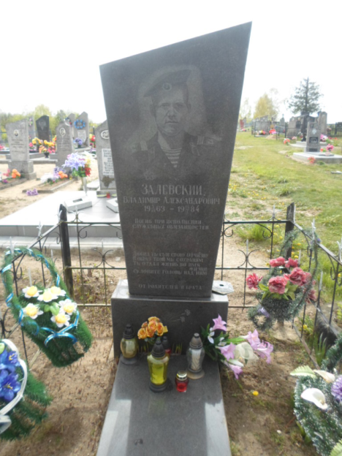

10. Дополнительная информация____Залевский Владимир Александрович погиб при исполнении воинского долга в Афганистане__________________________________________________________________

11. Подписи уполномоченных представителей:

Председатель Свислочского
районного исполнительного комитета В.С.Онищик
М.П.

«__10__» __мая___2017 г.

Военный комиссар Волковысского,
Берестовицкого и Свислочского районов
полковник С.В.Игнатович
М.П.

«_10_» ___мая_______2017 г.

